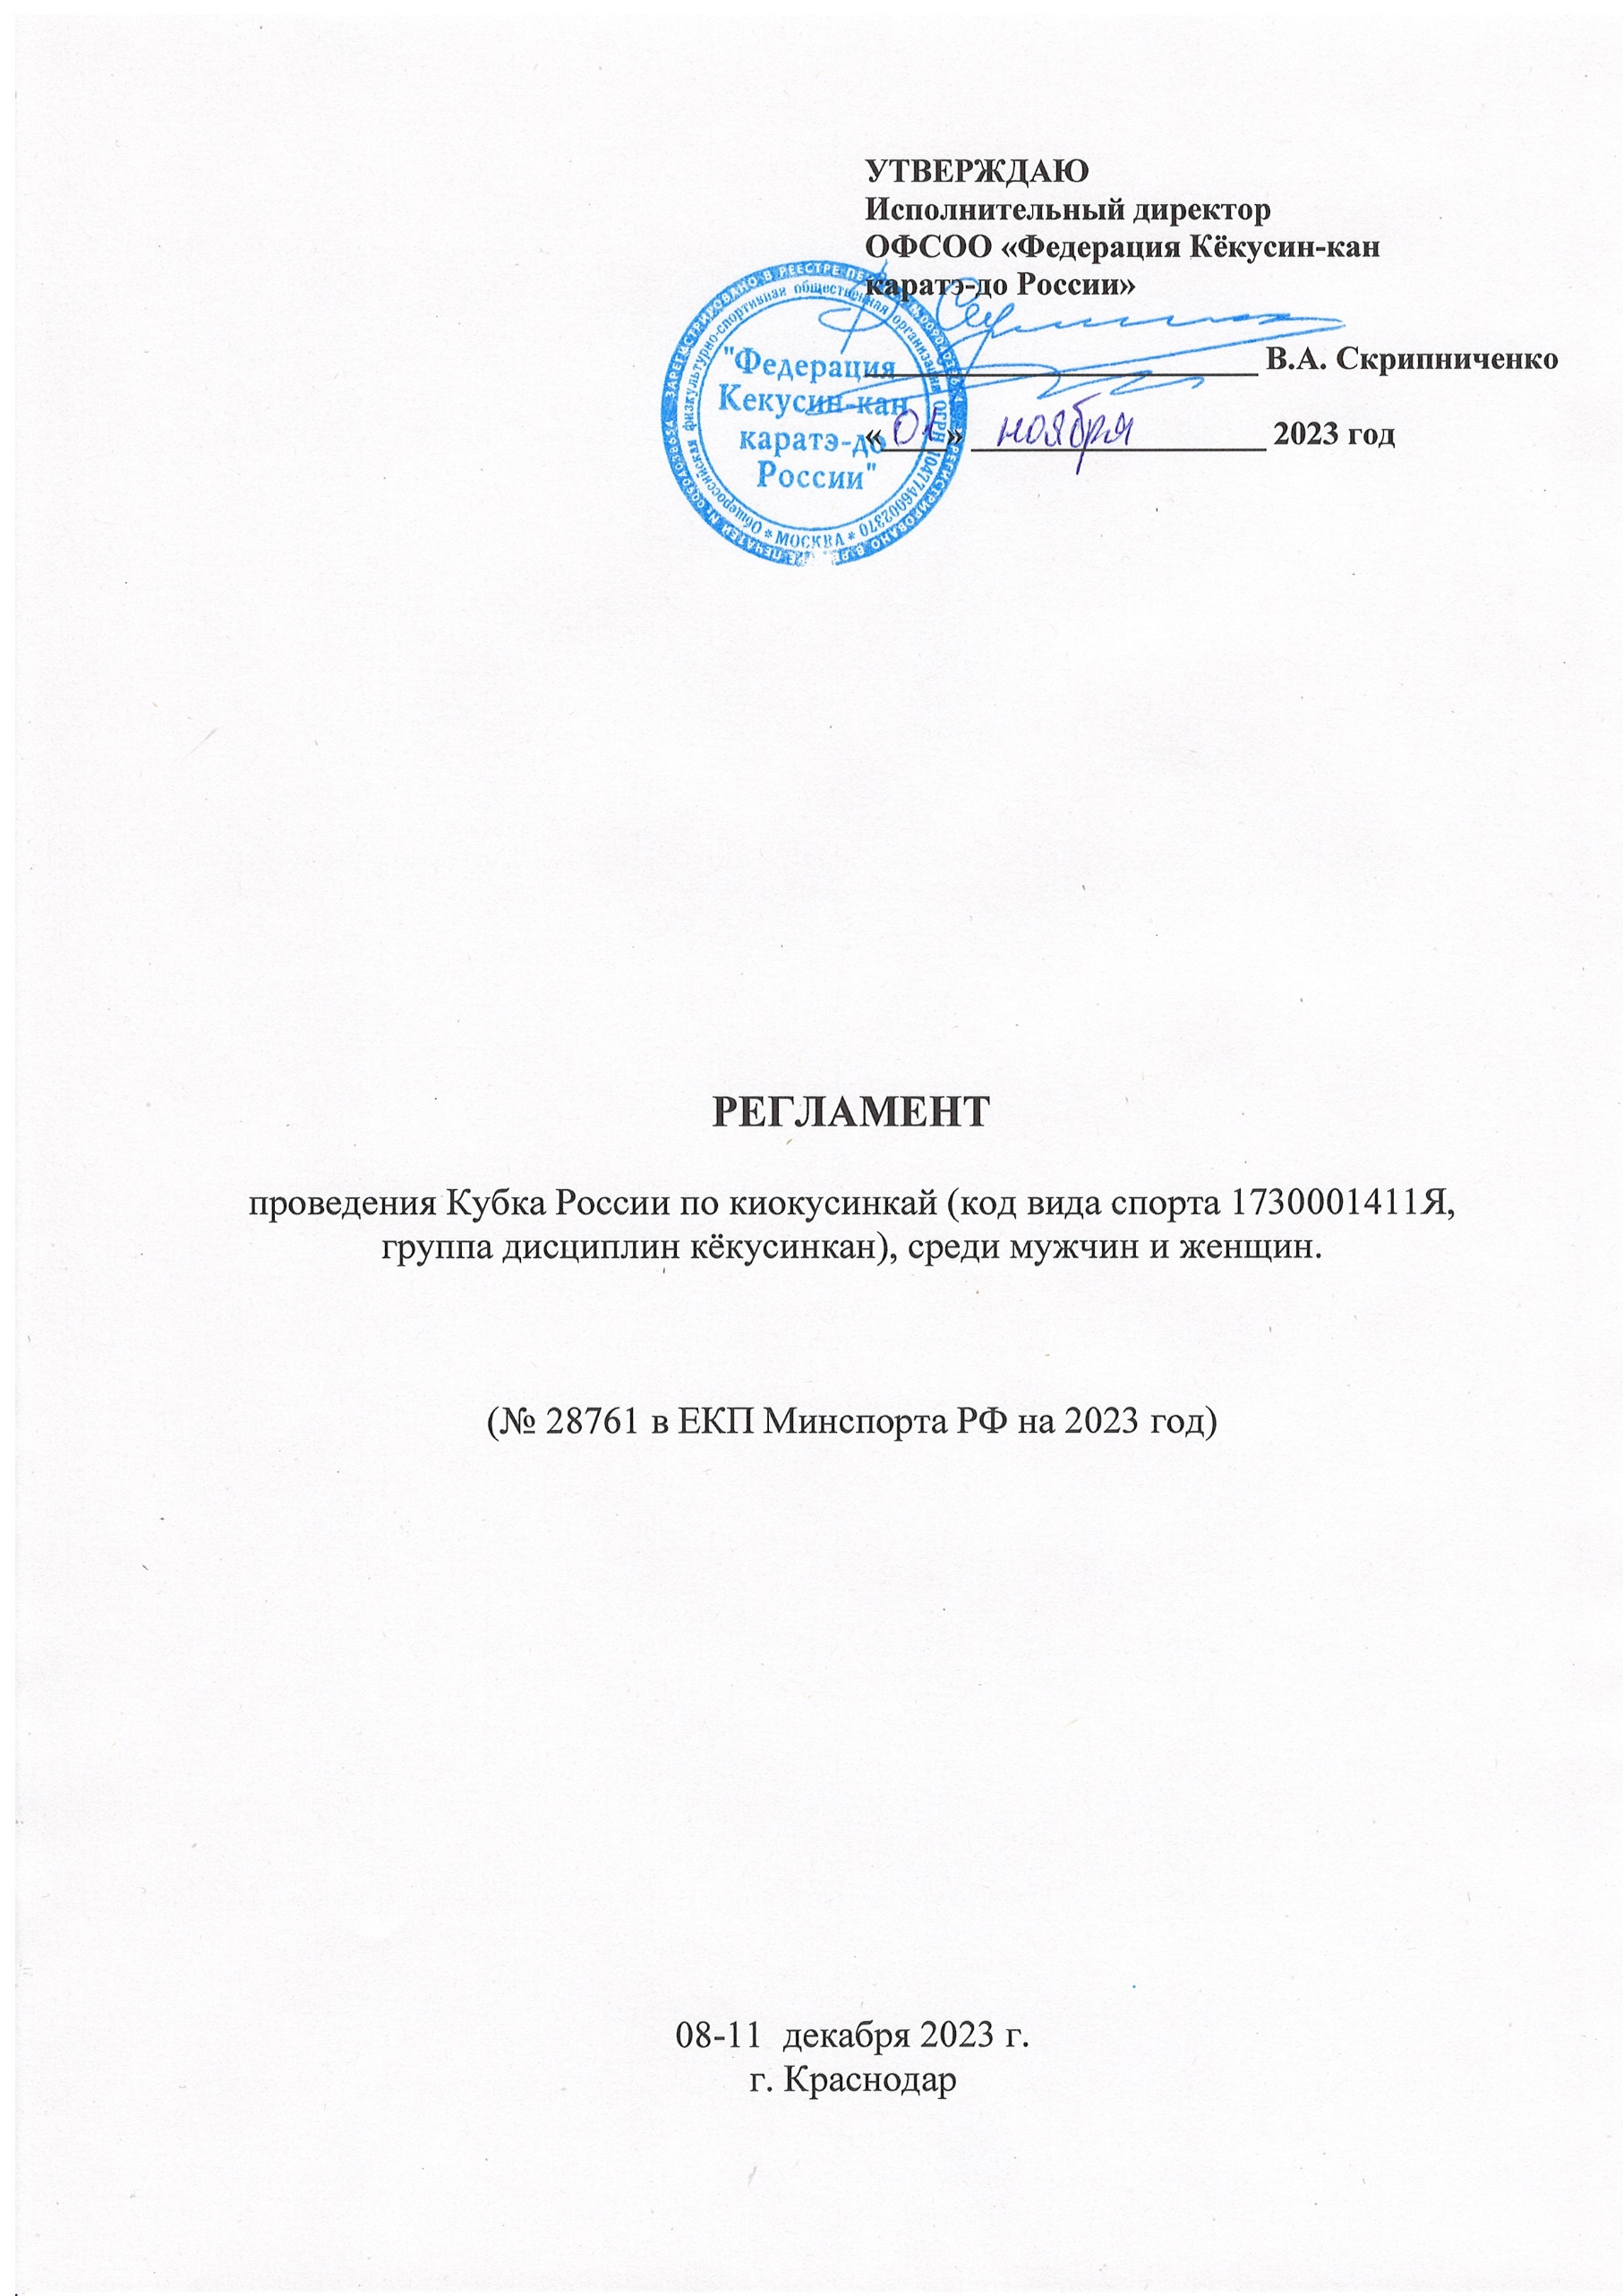

1. Место и сроки проведения соревнований
Соревнования проходят: 08-11 декабря 2023 г.
Адрес проведения: Краснодарский край, г. Краснодар, ДС «Динамо», ул. Красная, д. 192

2. Организаторы и проводящие организации

Турнир организован министерством по физической культуре и спорту РФ, Ассоциацией Киокусинкай России, Федерацией Кёкусин-кан каратэ-до России при участии Краснодарской региональной организации Кёкусинкан.
Непосредственное проведение соревнований возлагается на главную судейскую коллегию (ГСК).

Организационный комитет:
Главный судья соревнований – Поленков Роман Сергеевич, СВК;
Председатель оргкомитета – Попов Александр Геннадьевич, СВК;
Главный секретарь соревнований – Фокина Юлия Борисовна, СВК

Адрес оргкомитета:
109316, Москва, ул. Донская, д.13 стр.1
org@kyokushinkan.ru, т: 8(495)649-35-48

350047 Краснодарский край, г. Краснодар, ул. Северная, 500 krok93karate@mail.ru, т: 8-988-188-3-188.

3. Требования к участникам и условия их допуска

1. В спортивных соревнованиях участвуют сильнейшие спортсмены субъектов Российской Федерации.
2. К спортивным соревнованиям допускаются спортсмены спортивных сборных команд субъектов Российской Федерации.
От одного субъекта Российской Федерации может быть заявлена только одна спортивная сборная команда.
3. К участию в личных видах программы спортивных соревнований допускаются спортсмены: мужчины и женщины 18 лет и старше. Для участия в спортивных соревнованиях 18 лет спортсмену должно исполниться до дня начала соревнований (день начала соревнований - день мандатной комиссии). Количество заявленных спортсменов в виде программы от субъекта Российской Федерации не ограничено.
4. Дополнительно в состав команды могут входить:
- официальный представитель команды;
- врач команды (если таковой имеется);
- судьи (по вызову оргкомитета соревнований). Судья должен иметь индивидуальную судейскую форму (чёрные брюки, белую рубашку с коротким рукавом, бабочку и индивидуальный свисток).
5. Каждый участник, допущенный к соревнованиям должен иметь:
- белое доги и пояс, соответствующий квалификации (не ниже 6 кю) спортсмена-участника, при этом обязательны нашивки и эмблемы в соответствии с правилами кёкусинкан;
- спортивный разряд по виду спорта киокусинкай (не ниже 1 спортивного)
- индивидуальную раковину на пах для мужчин, для женщин - по желанию;
- нагрудник установленного образца – для женщин;
- капа (протектор ротовой полости) – по желанию, кроме случая, когда спортсмен носит брекеты.

Примечание
Участницам разрешается использовать протектор на грудь следующего образца: верхняя граница протектора – на уровне вторых ребер, нижняя граница протектора – не ниже края реберных дуг, боковые границы протектора – по передним подмышечным линиям; жесткий протектор должен защищать как минимум груди; протектор не должен иметь открытых пластиковых элементов.

При нарушении любого из вышеперечисленных пунктов спортсмен не будет допущен к соревнованиям.
При неявке спортсмена на татами после объявления его фамилии в течение 1 минуты спортсмену засчитывается поражение.

4. Заявки на участие.

- Заявки на участие принимаются в электронном виде по электронному адресу : krok93karate@mail.ru, с обязательной копией на org@kyokushinkan.ru. (Приложение 1)
- Срок подачи заявок до 20 ноября 2023 г.
Внимание! Подтвердите отправку и убедитесь в получении Вашей заявки, совершив телефонный звонок в оргкомитет соревнований по телефонам: 8(495)649-35-48; 8-988-188-3-188.

3. Оригинал заявки на участие в спортивных соревнованиях должен быть подписан руководителем органа исполнительной власти субъекта Российской Федерации в области физической культуры и спорта, подписан руководителем аккредитованной региональной спортивной федерации и заверен печатью данной федерации, подписан врачом и заверен личной печатью врача, который обязан заверить допуск каждого спортсмена. Количество допущенных спортсменов в заявке указывается прописью.
Оригинал заявки в печатном виде и иные необходимые документы представляются в мандатную комиссию в одном экземпляре в день приезда.
4. К заявке прилагаются следующие документы на каждого спортсмена:
- паспорт гражданина Российской Федерации.
- зачетная классификационная книжка;
- страховой полис обязательного медицинского страхования
- оригинал договора о страховании несчастных случаев, жизни и здоровья.
- личная расписка участника соревнований (Приложение 2)

5. Программа соревнований

КУМИТЭ. МУЖЧИНЫ | - до 60 кг;  - до 70 кг;  - до 80 кг;  - до 90 кг;  - свыше 90 кг | 1730511811Я  1730551811А  1730591811М  1730611811М  1730621811М
КУМИТЭ. ЖЕНЩИНЫ | - до 55 кг;  - до 60 кг;  - до 65 кг;  - свыше 65 кг | 1730491811С  1730511811С  1730531811С  1730541811С
ката  МУЖЧИНЫ  ЖЕНЩИНЫ | - Обязательная программа:  Гэкисай Сё  Сайха  - Произвольная программа:  одно высшее ката на выбор: Сэйэнтин, Сэпай, Канку, Гарю, Сусихо. | 1730631811Я
ката-ГРУППА  МУЖЧИНЫ  ЖЕНЩИНЫ | - Обязательная программа:  - Цуки-но ката  - Произвольная программа:  финал - одно высшее ката на выбор: Сайха, Гэкисай Сё, Сэйэнтин | 1730641811Я

6. Расписание мероприятий соревнований:
- 8 декабря
12:00-18:00 – заезд и размещение команд в гостинице «Аврора» (ул. Брянская, 39).
14:00-18:00 – регистрация участников (ул. Красная, 190, гостиница «Динамо»)
18:00-19:00 – судейский семинар
- 09 декабря
09:00 – начало отборочных поединков
17:00-18:00 – совещание оргкомитета
18:00-19:00 – заседание судейской коллегии
- 10 декабря
10:00 – торжественное открытие турнира
10:30- 16:30 - финальные поединки
17:00 – награждение победителей и призёров
- 11 декабря
День отъезда команд.

7. Условия подведения итогов
7.1. Соревнования по кумитэ проводятся по системе с выбыванием после одного поражения, согласно правилам соревнований. Проигравшие полуфиналисты в каждой категории проводят бой за 3-е место.

Мужчины
предварительные: 2 мин. + 2 мин. + взвешивание + 2 мин
полуфинальные, финальные: 3 мин. + 2 мин. + взвешивание + 2 мин (при взвешивании учитывается разница в весе 3 и более кг)

Женщины
предварительные: 2 мин. + 2 мин. + взвешивание + 2 мин
полуфинальные, финальные: 3 мин. + 2 мин. + взвешивание + 2 мин (при взвешивании учитывается разница в весе 3 и более кг)

По решению ГСК поединки в предварительных кругах соревнований могут проводиться с определением победителя по итогам первого раунда поединка, с обязательным решением судей.
Данное решение доводится до сведения представителей команд и судейского корпуса Главным судьей соревнований, до начала поединков.
В случае принятия, данное решение распространяется на все без исключения поединки предварительных кругов.

7.2. Соревнования по ката:
Победитель определяется путем подсчета набранных очков за вычетом наивысшей и наименьшей оценок судей.
Для участия во втором круге допускаются 8 спортсменов, набравших максимальное количество баллов в первом круге. Для участия в финальном круге (произвольная программа) допускаются 4 спортсмена, набравших наибольшую сумму очков в первом (Гэкисай сё) и во втором круге обязательной программе (Сайха).
В случае одинакового количества набранных баллов, победитель определяется в следующем порядке.
1) предпочтение отдается участнику, самая низкая оценка которого выше;
2) предпочтение отдается участнику, самая высокая оценка которого выше;
3) предпочтение отдается участнику, которому рефери поставил более высокую оценку;
4) если победитель не может быть определен по указанным выше пунктам, то оба участника одновременно выполняют ката Гэкисай Сё, и судьи определяют победителя, показывая свое решение флажками (красным и белым).
7.3. Условия подведения итогов общекомандного зачета
В командном зачете подсчитываются очки участников команд во всех возрастных и весовых категориях, и ката: за первое место – три очка, за второе место – два очка, за третье место – одно очко. В случае равенства суммы очков у двух или более команд, преимущество имеет та, у которой больше первых мест, затем учитываются вторые места, далее – третьи места. В последнюю очередь учитывается количество заявленных спортсменов.
7.4. Отчетные итоговые документы о проведении мероприятия сдаются на бумажных и электронных носителях в Министерство спорта РФ и размещаются на официальном сайте: www.kyokushinkan.ru в течение двух недель с момента проведения соревнований.

8. Награждение
8.1. Победители и призеры соревнований награждаются медалями, кубками и дипломами соответствующих степеней.
8.2. Спонсоры и другие организации могут устанавливать дополнительные призы.

9. Финансовые условия соревнований
9.1. Финансовое обеспечение спортивного мероприятия, осуществляется за счет средств организаторов соревнований.
9.2. Расходы по командированию (проезд, питание, размещение и страхование) участников соревнований обеспечивают командирующие их организации.

10. Страхование
Участие в спортивных соревнованиях осуществляется только при наличии действующего полиса страхования жизни и здоровья от несчастных случаев, оригинал которого представляется в комиссию по допуску на каждого участника спортивных соревнований.
Представителей страховых компаний на регистрации участников не будет, просим оформить страхование заблаговременно!!!

11. Условия размещения команд

Участники соревнований размещаются в гостинице «Аврора» через оргкомитет соревнований. Заявки на размещение направлять по e-mail: krok93karate@mail.ru не позднее 20 ноября 2023 г. (Приложение 4), тел. +7 988-188-3-188; Гикаева Фатима Николаевна.

РЕГЛАМЕНТ НЕ СЛУЖИТ ОСНОВАНИЕМ ДЛЯ ПРЕДОСТАВЛЕНИЯ КОМАНДИРОВОЧНЫХ ДОКУМЕНТОВ ИЛИ ФИНАНСИРОВАНИЯ КОМАНД!
На сайте Министерства спорта Российской Федерации, а также на сайте Федерации Кёкусин-кан, размещено утверждённое данным министерством Положение о проведении официальных межрегиональных и всероссийских мероприятий на 2023 год по виду спорта киокусинкай.

